 | Министерство науки и высшего образования Российской Федерации  Федеральное государственное автономное образовательное учреждение  высшего образования  «Московский государственный технический университет  имени Н.Э. Баумана  (национальный исследовательский университет)»  (МГТУ им. Н.Э. Баумана)
ФАКУЛЬТЕТ «ИНЖЕНЕРНЫЙ БИЗНЕС И МЕНЕДЖМЕНТ»
КАФЕДРА «ПРОМЫШЛЕННАЯ ЛОГИСТИКА» (ИБМ-3)

Отчет по лабораторной работе № 4
по дисциплине «Технологии машинного обучения»
«Линейные модели, SVM и деревья решений.»

Студент ИБМ3-64Б В.М. Денефельд
(Подпись, дата)
Руководитель Ю.Е. Гапанюк
(Подпись, дата)

2026

1. Цель работы
Изучение линейных моделей, метода опорных векторов (SVM) и деревьев решений на примере решения задачи классификации.

2. Описание задания
В рамках лабораторной работы необходимо:
– выбрать набор данных для решения задачи классификации или регрессии;
– при необходимости выполнить обработку пропусков и кодирование категориальных признаков;
– разделить выборку на обучающую и тестовую с помощью метода train_test_split;
– обучить следующие модели:
– линейную модель;
– метод опорных векторов (SVM);
– дерево решений;
– оценить качество моделей с использованием двух метрик;
– сравнить полученные результаты;
– построить график важности признаков для дерева решений;
– визуализировать дерево решений или вывести его правила.

3. Выбор и анализ датасета
В работе используется датасет Iris из библиотеки scikit-learn. Данный набор данных содержит информацию о цветках ириса и включает четыре числовых признака:
– длина чашелистика
– ширина чашелистика;
– длина лепестка;
– ширина лепестка.
Целевой признак - класс растения, принимающий одно из трех значений.
Данный датасет выбран, поскольку он подходит для задачи многоклассовой классификации и не содержит пропусков.
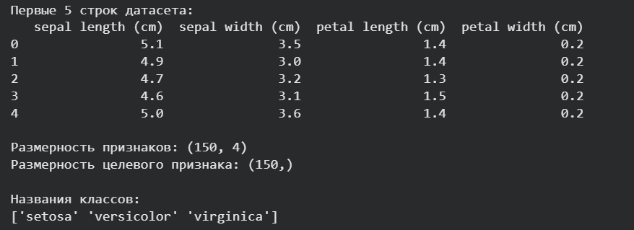
Рисунок 1 – Первые строки датасета Iris

4. Предварительная обработка данных
Проведена проверка датасета на наличие пропусков. Установлено, что пропущенные значения отсутствуют.
Все признаки являются числовыми, поэтому кодирование категориальных признаков не требуется.
Для моделей логистической регрессии и SVM было выполнено масштабирование признаков с использованием StandardScaler, поскольку данные методы чувствительны к масштабу признаков.
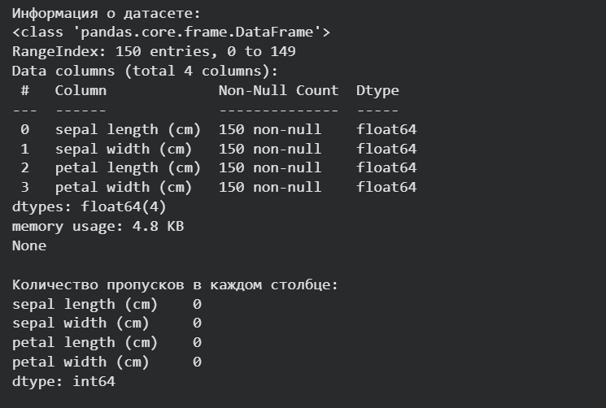
Рисунок 2 – Проверка датасета на наличие пропусков
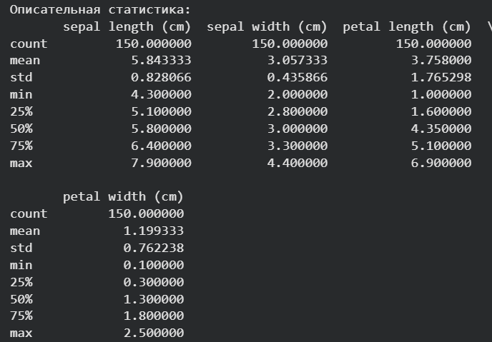
Рисунок 3 – Описательная статистика признаков

5. Визуальный анализ данных
Для анализа распределения признаков были построены гистограммы. Это позволило оценить диапазоны значений и форму распределений.
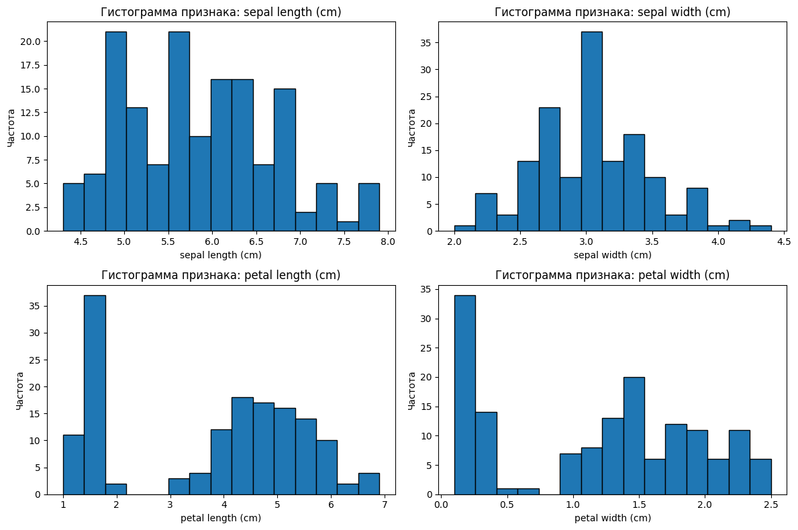
Рисунок 4 – Гистограммы распределения признаков
Также была построена диаграмма рассеяния по признакам длины и ширины лепестка, которая показала хорошую разделимость классов.
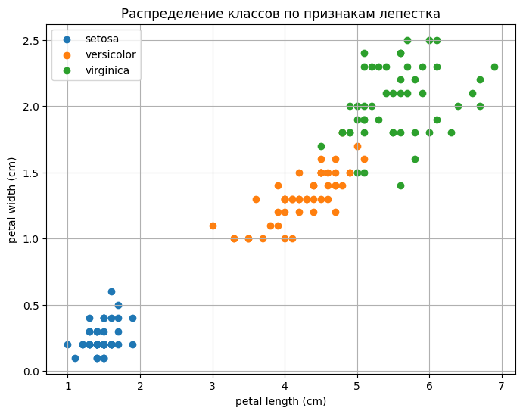
Рисунок 5 – Распределение классов по признакам лепестка

6. Разделение выборки
Данные были разделены на обучающую и тестовую выборки в соотношении 70% к 30% соответственно.
Для сохранения распределения классов использован параметр stratify.
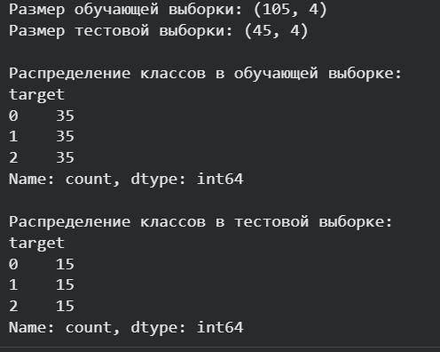
Рисунок 6 – Разделение выборки на обучающую и тестовую

7. Обучение моделей
В рамках работы были обучены три модели:
- Логистическая регрессия
Используется как базовая линейная модель для решения задачи классификации.
- Метод опорных векторов (SVM)
Используется ядро RBF, позволяющее строить нелинейную границу разделения.
- Дерево решений
Используется ограничение глубины дерева для повышения интерпретируемости модели.

8. Оценка качества моделей
Для оценки качества моделей использовались следующие метрики:
– Accuracy — доля правильно классифицированных объектов;
– F1-score (macro) — усредненная метрика, учитывающая точность и полноту по всем классам.
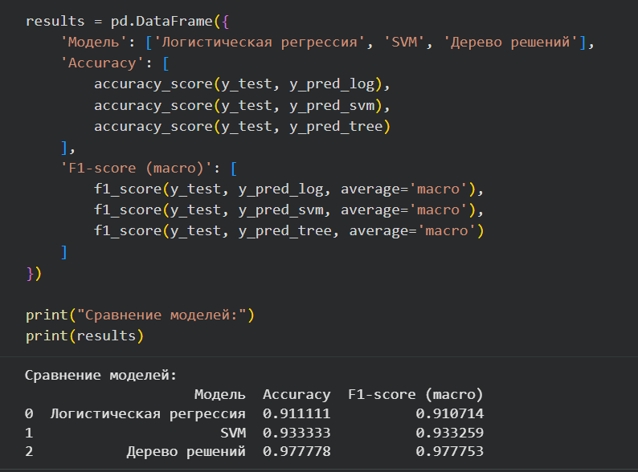
Рисунок 7 – Сравнение моделей по метрикам Accuracy и F1-score

9. Сравнение моделей
По результатам эксперимента все три модели показали высокое качество классификации.
Логистическая регрессия продемонстрировала стабильный результат как базовая линейная модель.
Метод опорных векторов (SVM) показал высокую точность благодаря использованию нелинейного ядра.
Дерево решений также обеспечило хорошее качество, при этом обладает важным преимуществом — интерпретируемостью.
Дополнительно были построены графики для сравнения моделей.
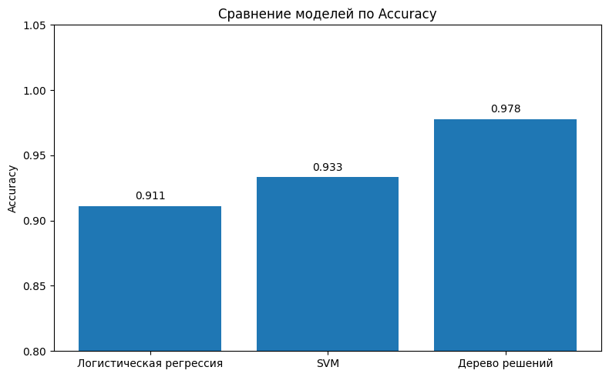
Рисунок 8 – Сравнение моделей по метрике Accuracy
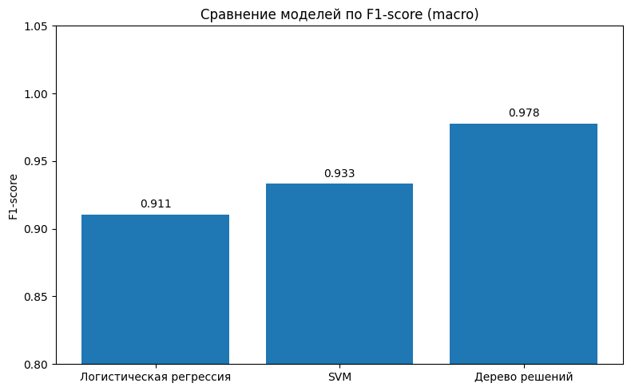Рисунок 9 – Сравнение моделей по метрике F1-score

10. Анализ ошибок моделей
Для более детального анализа качества моделей были построены матрицы ошибок.
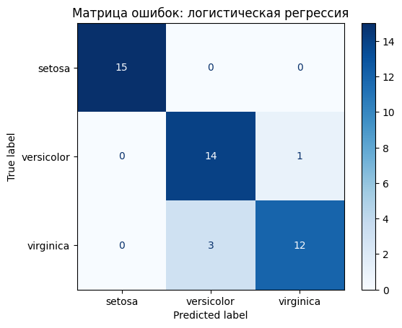
Рисунок 10 – Матрица ошибок логистической регрессии
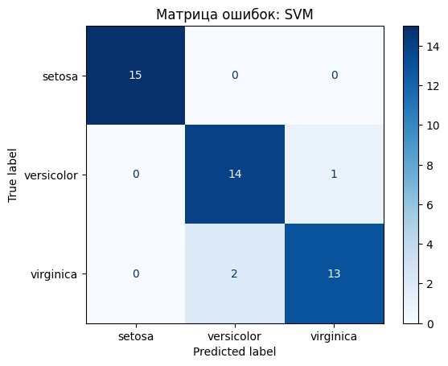Рисунок 11 – Матрица ошибок SVM
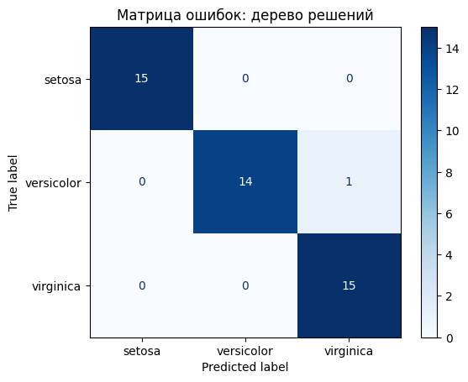Рисунок 12 – Матрица ошибок дерева решений
Матрицы ошибок показывают, что большинство объектов классифицируется корректно, а ошибки возникают преимущественно между близкими классами.

11. Анализ дерева решений

11.1 Важность признаков
Для дерева решений была рассчитана важность признаков.
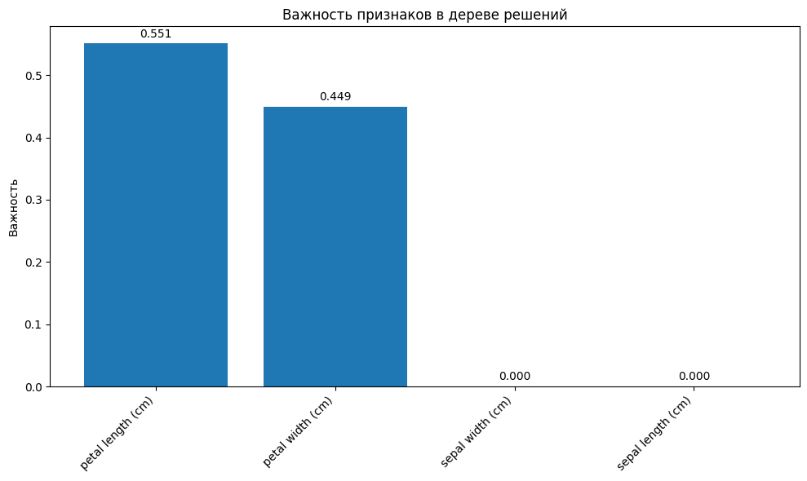
Рисунок 13 – Важность признаков в дереве решений
Анализ показал, что наибольшее влияние на классификацию оказывают признаки, связанные с длиной и шириной лепестка.

11.2 Визуализация дерева решений
Для интерпретации модели была выполнена визуализация дерева решений.
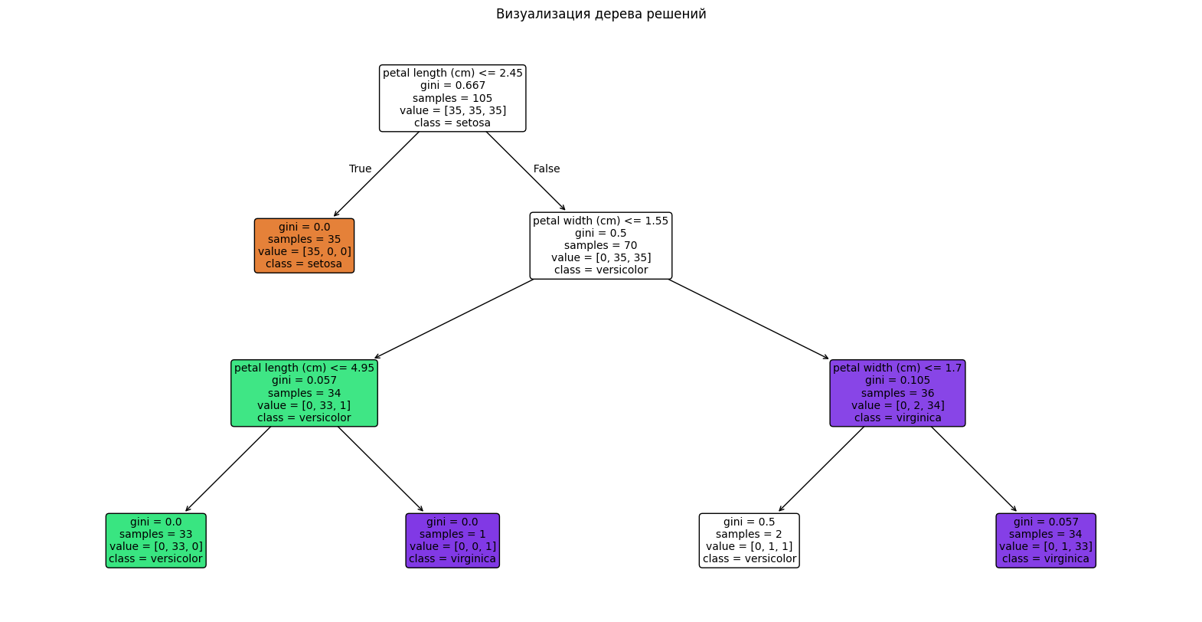Рисунок 14 – Визуализация дерева решений
Дерево решений позволяет наглядно увидеть процесс классификации и последовательность проверок признаков.

11.3 Правила дерева решений
Также были выведены правила дерева решений в текстовом виде.
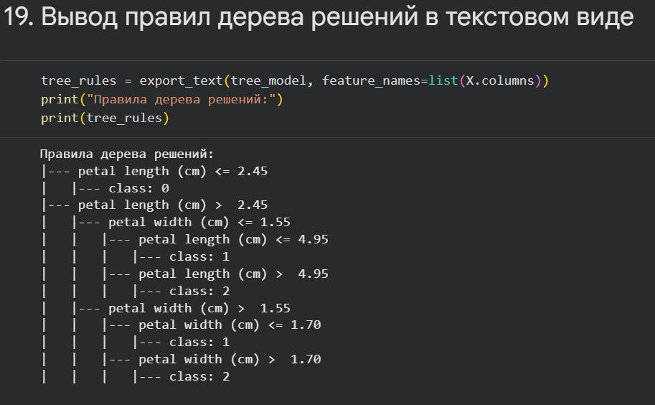Рисунок 15 – Правила дерева решений
Из правил видно, какие условия используются моделью для отнесения объекта к определенному классу.

12. Вывод
В ходе выполнения лабораторной работы были изучены три подхода к решению задачи классификации: логистическая регрессия, метод опорных векторов и дерево решений.
Был выбран датасет Iris, проведен анализ данных и выполнено разделение выборки на обучающую и тестовую.
Все модели показали высокое качество классификации по метрикам Accuracy и F1-score.
Метод опорных векторов продемонстрировал наилучшие результаты, однако дерево решений оказалось наиболее интерпретируемым, что позволяет анализировать процесс принятия решений.
Таким образом, лабораторная работа позволила сравнить различные методы машинного обучения и оценить их преимущества и особенности при решении задачи классификации.

